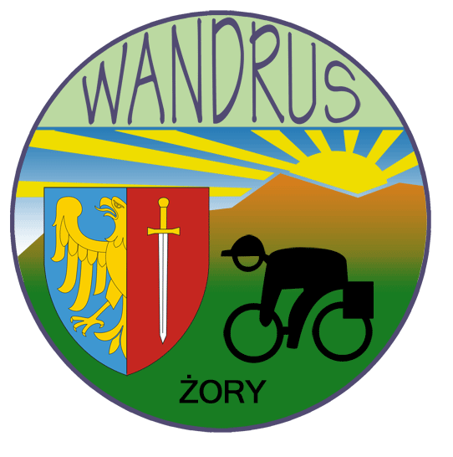
 Z A P R O S Z E N I E

Zapraszam wszystkich członków KTK PTTK WANDRUS Żory na Klubowe podsumowanie sezonu 2013 i Zabawę karnawałową w dn. 1.03.2014 o godz. 17.00 w Restauracji ARTUS przy ul. Rybnickiej w Żorach.
Przewidywany program spotkania:
Część I. Klubowe podsumowanie sezonu 2013 i plany na 2014
- Zbiorcza informacja o imprezach turystycznych i uczestnikach za rok ubiegły
- Zdobyte odznaki, wyróżnienia, publikacje itp.
- Sytuacja finansowa Klubu na 31.12.2013.
- Ogłoszenie wyników Konkursu na najaktywniejszego turystę-kolarza w 2013 r i wręczenie nagród.
- Kalendarz imprez na 2014 r
- Informacja z Krajowej Konferencji Aktywu Kolarskiego PTTK z dn. 8.02.2014
- Dyskusja i wnioski.
Część II. Zabawa karnawałowa WANDRUSA „ Bal Przebierańców ”
Ze względów organizacyjnych wszyscy chętni do uczestnictwa tylko w cz.I lub cz.I i II zgłaszają swój udział do kol. Gabrysi Machockiej / Tel. 723483677 , e-mail: gabusia87@wp.pl / w terminie do 15.02.2014. Odpłatność za zamówione świadczenia : cz.I – 9 zł, cz.I i II – 90 zł. Uczestnicy zabawy karnawałowej proszeni są o popuszczenie wodzów fantazji przy doborze kreacji – obowiązuje pełna dowolność !!!!!

 Serdecznie zapraszamy
Zarząd
Klubu Turystyki Kolarskiej PTTK WANDRUS Żory

